Мои предки в годы Великой Отечественной войны.
Во все времена русский народ при необходимости защищал и оберегал Родину. Так случилось и 22 июня 1941 года, когда фашистская Германия, вероломно нарушив договор о ненападении, без объявления войны перешла границу СССР.
Началась Великая Отечественная война и длилась почти четыре года. Путь к победе был долог и невероятно тяжел.
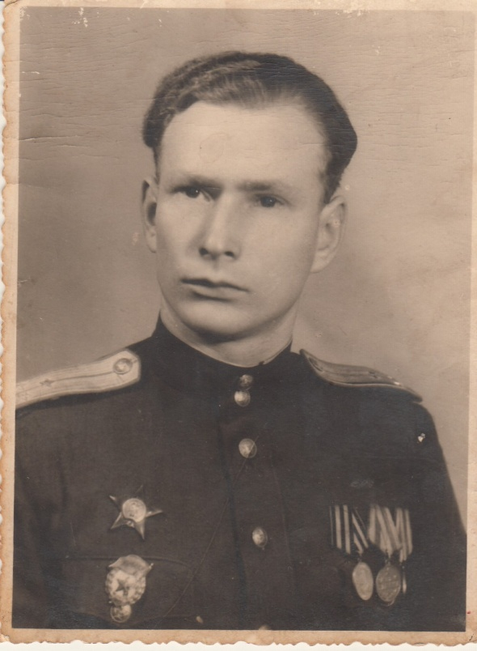
Через десять дней боевые действия развернулись на территории Калининской области (в её довоенных границах). Первый районный центр, г.Себеж (ныне в Псковской области), враг захватил 5 июля. Десятки тысяч людей ушли на фронт добровольцами. Война коснулась каждой семьи. Все, кто мог воевать, держать в руках оружие, ушли на фронт. Ушли на фронт в партизаны родной брат моей прапрабабушки Виноградов Александр Петрович, 1910 года рождения, и муж – Юсупов Петр Михайлович, 1901 года рождения, уроженцы Калининской области Старицкого района. Виноградов А.П. командовал партизанским отрядом на Калининско-Ржевском направлении.
В Старицком районе в деревне Яйцово жила моей бабушки, Николаевой Галины Федоровны, бабушка Юсупова Матрёна Петровна и её муж Юсупов Петр Михайлович. У них был очень большой и красивый дом в сравнении с другими сельскими домами. За годы войны они много пережили горя и страха, так как когда наступали немцы, в их доме был немецкий штаб, а когда наступала Красная Армия, то в доме был русский штаб. Все необходимые продукты питания были аккуратно уложены в баки и зарыты в землю, чтобы не достались немецким солдатам, т.к. у Матрены Петровны оставались на руках несовершеннолетние дети: Евгений, Федор и Константин, и им надо было как-то выживать в это голодное и страшное время для страны. По рассказам моей бабушки, как ей в свое время рассказывала её бабушка о днях войны, в дом не всегда можно было войти, когда в нем находились немцы, и очень редко им приходилось ночевать в своем доме на русской печи, в основном жили в сарае.
Не все немцы и поляки, воевавшие против нас, были жестокие. Один поляк показал фотографию своей семьи, на ней был он, жена и двое детей, их всех жестоко убили фашисты, и от горя он стал воином польской армии, не понимая зачем.
Свой армейский паёк под большим страхом он отдал прабабушке для её сыновей.
В декабре месяце 1941 года тяжело раненый Виноградов Александр Петрович добрался до своей сестры. Она его спрятала в сарае, в погребе. Украдкой от соседей и немцев кормила и лечила его по ночам, потому что могли донести немецкому командованию, как не горестно вспоминать, но и среди русских были предатели. А в это время его разыскивало немецкое жандармерие, на всех столбах висел плакат о вознаграждении того, кто скажет, где находится этот партизанский командир. Наступило такое время, что уже невозможно было скрывать брата, и ночью, немного залечивший свои раны, он лесными тропами и болотами стал добираться до партизанского отряда. За успешно проведенную операцию в период блокады Ленинграда ему было присвоено звание Героя Советского Союза. Умер он в 1978 году и похоронен в г.Ленинграде.
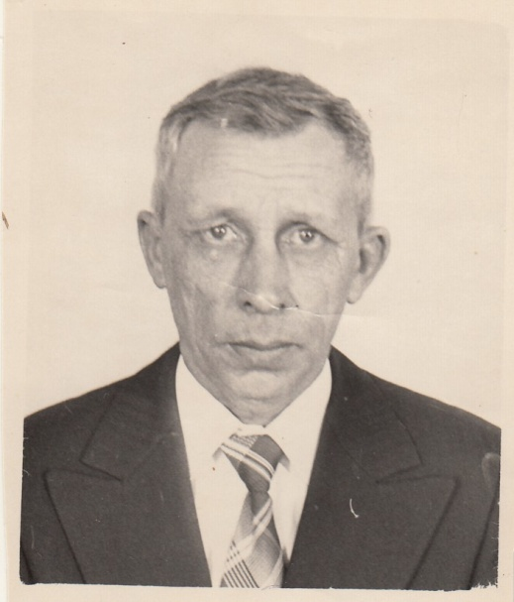
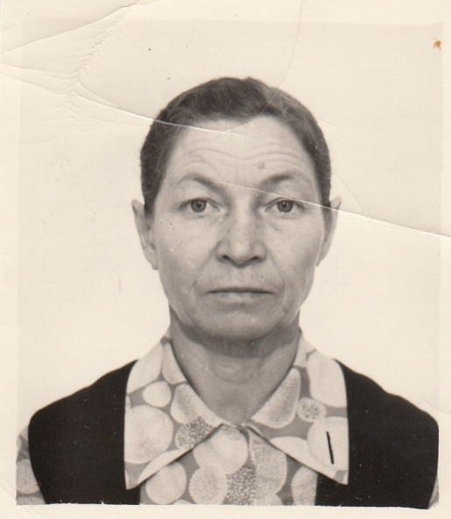
Нашествие гитлеровских войск на нашу страну привело к большим потерям в сельском хозяйстве. Война не могла не вызвать серьезных осложнений и трудностей в сельскохозяйственном производстве и Оренбуржья. Родители моего дедушки, Николаева Александра Константиновича, (отец Николаев Константин Михайлович и мать Николаева Нина Денисовна) в период ВОВ жили в Оренбургской области в Кваркенском районе. Они трудились в тылу: прилагали невероятные усилия по выращиванию урожая, сбору средств на благо фронта. На весеннем севе 1942 г. 6 тысяч девушек-трактористок Оренбуржья, в том числе и моя прабабушка Нина Денисовна, взяли на себя повышенные обязательства по сбору урожая и многие перевыполнили их. Мой прадедушка Константин Михайлович тоже трудился на полях Оренбуржья, выращивая хлеб, ремонтируя сельскохозяйственную технику. Николаев К.М. и Николаева Н.Д. указом Президиума Верховного Совета СССР были награждены медалями «За доблестный труд в годы Великой Отечественной войне 1941-1945 гг.», Юбилейными медалями «30 лет Победы в Великой Отечественной войне 1941-1945 гг.», «40 лет Победы в Великой Отечественной войне 1941-1945 гг.», Российской Федерацией «50 лет Победы в Великой Отечественной войне 1941-1945 гг.».
Прабабушка, мама моей бабушки, Гусевская (Юсупова) Лидия Ивановна, в годы войны жила в Красноярском крае, все тяготы войны познала в юном возрасте. Дети оказывали посильную помощь взрослым, приближая день Победы. За героический труд в годы Великой Отечественной войны 1941-1945 гг. Лидия Ивановна была награждена медалью «Труженику тыла 1941-1945гг.»
Я был очень удивлён, узнав о многочисленных наградах моих предков, полученных за боевые заслуги и за доблестный труд в годы Великой Отечественной войны. Я горжусь своими предками и сохраню память о них для потомков.
Ненахов Кирилл
Ученик 1А класса
МАОУ СОШ №2
г. Балаково

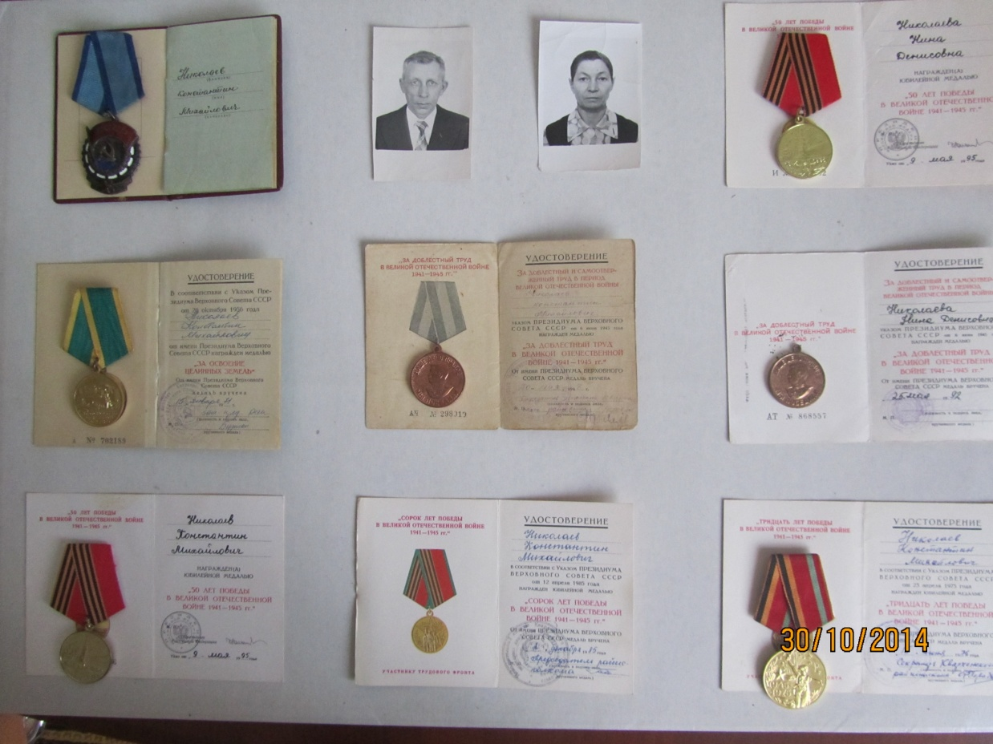
Приложение
Николаевы Константин Михайлович и Нина Денисовна

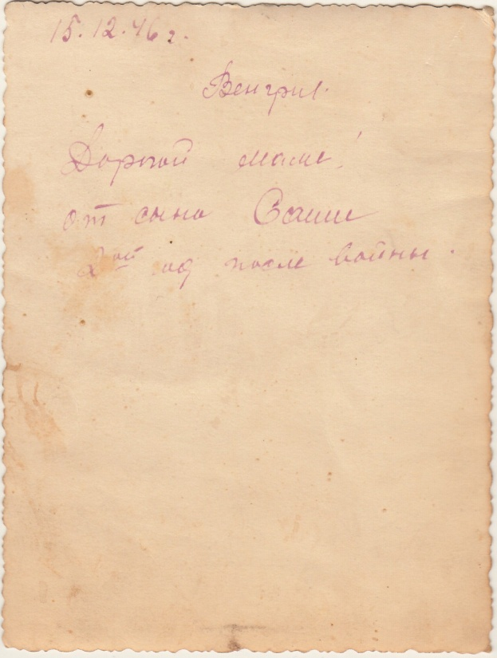

Оборотная сторона фотографии
Виноградова Александра Петровича

15.12.46 г. Венгрия.
Дорогой маме от Саши 2^{ой} год после войны

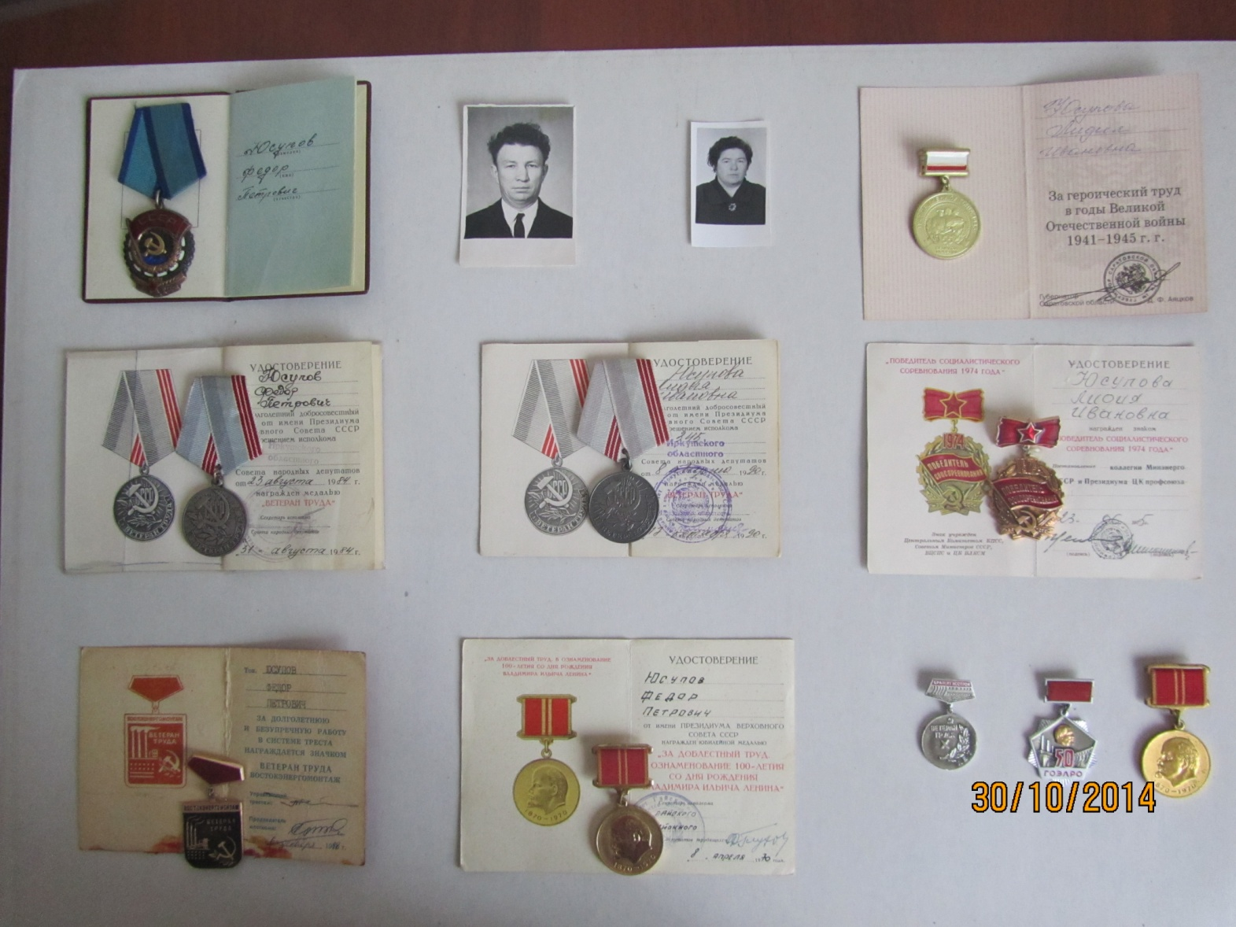
Юсуповы Фёдор Петрович и Лидия Ивановна

